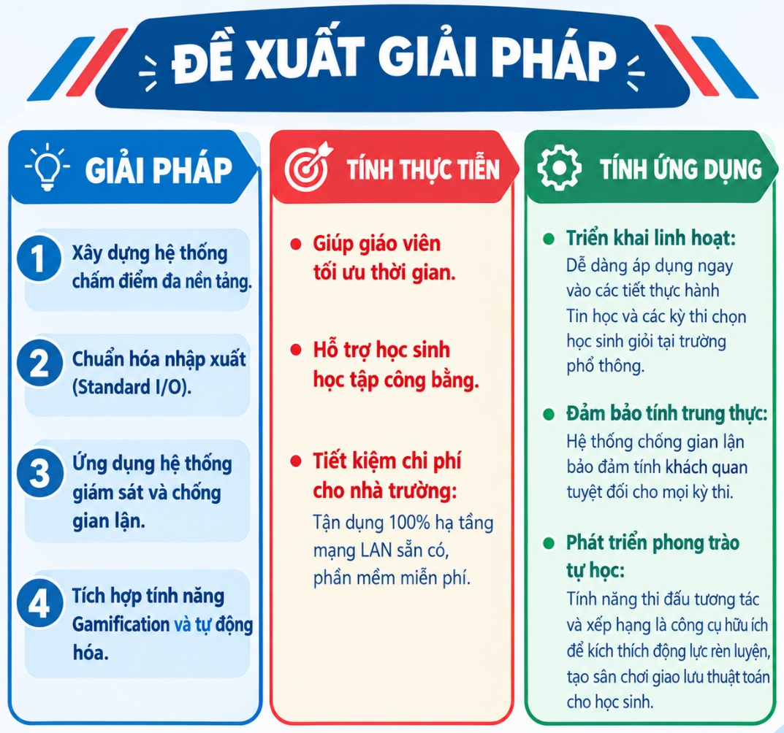

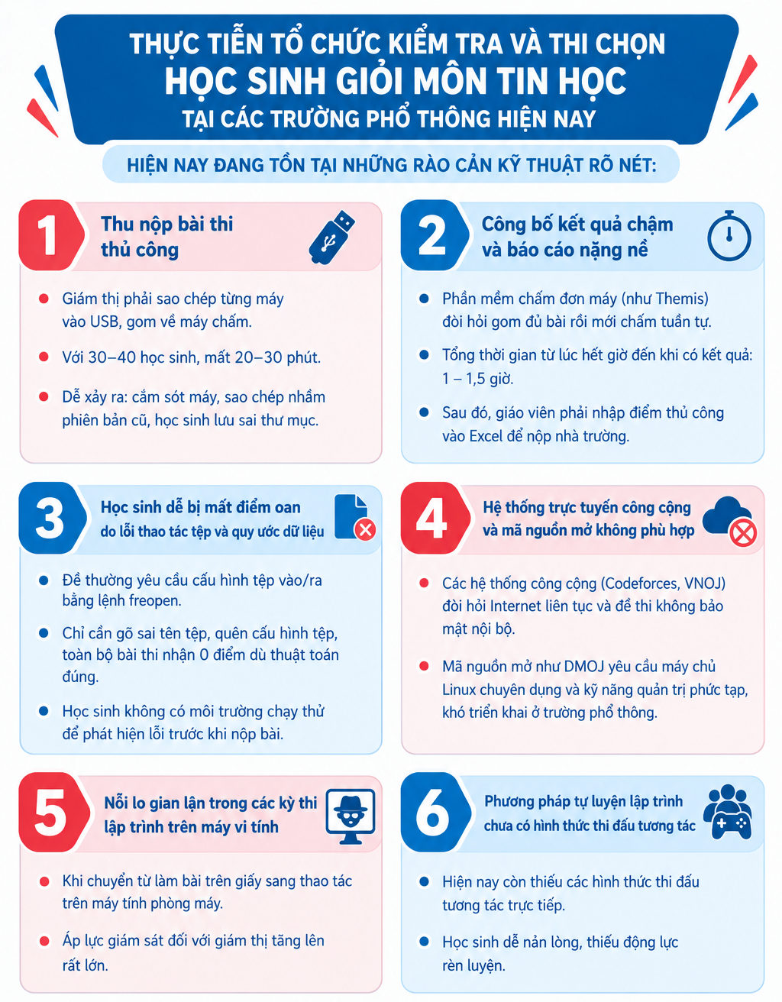
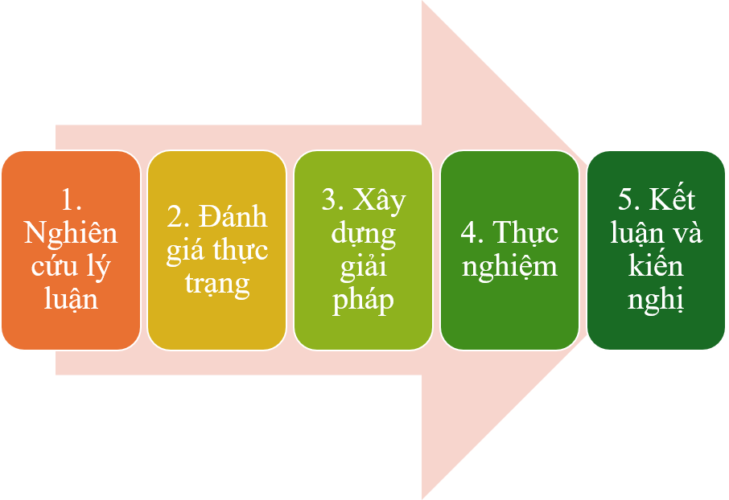
LÝ DO CHỌN
QUY TRÌNH THỰC HIỆN
Lĩnh vực: Phần mềm
Tên học sinh: Trần Ngọc Phước Sang – Lương Nguyễn Gia Bảo
GVHD: Cao Văn Châu – Trường: TH-THCS-THPT Trí Đức – P. Tân Phú
ĐỀ TÀI: “ỨNG DỤNG AI XÂY DỰNG PHẦN MỀM CHẤM BÀI LẬP TRÌNH TỰ ĐỘNG ĐA NỀN TẢNG CHAUCAOJUDGE HỖ TRỢ LINH HOẠT MẠNG NỘI BỘ VÀ INTERNET TÍCH HỢP TÍNH NĂNG THI ĐẤU TƯƠNG TÁC”
CUỘC THI KHOA HỌC KỸ THUẬT
DÀNH CHO HỌC SINH TRUNG HỌC NĂM HỌC 2026 - 2027
MỤC ĐÍCH NGHIÊN CỨU
- Mục đích phòng máy (LAN): Tự động nhận diện máy chủ qua UDP Broadcast, tổ chức thi và chấm bài độc lập không cần Internet, tiết kiệm 100% chi phí.
- Mục đích cộng đồng (Online): Hỗ trợ học sinh tự học và luyện tập tại nhà mà không cần đầu tư máy chủ chuyên dụng.
- Chuẩn hóa chấm bài: Nộp bài trực tiếp, loại bỏ lỗi mất điểm oan ngoài thuật toán.
- Bảo vệ an ninh và tính công bằng: Thiết lập 5 lớp chống gian lận (giám sát chuyển tab, chặn copy-paste, cách ly test ẩn, chặn mã độc thực thi, quét đạo văn mã nguồn.
- Tự động hóa và tạo động lực: In thẻ dự thi; xuất bảng điểm; tích hợp Đấu trường 1v1 và bảng xếp hạng.
TÍNH MỚI CỦA ĐỀ TÀI
- Xóa bỏ lỗi mất điểm oan: Thay thế lệnh freopen bằng cơ chế Standard I/O chuẩn hóa, cho phép chạy thử (Sample Test) ngay trên giao diện trước khi nộp chính thức.
- Tự động hóa: Tự động tạo, in thẻ dự thi, và xuất bảng báo cáo điểm.
- Động lực học tập: Tích hợp Đấu trường Arena 1v1 đối kháng trực tiếp, lộ trình rèn luyện, và xếp hạng.

NỘI DUNG NGHIÊN CỨU
- loại bỏ khâu thu bài USB thủ công và xóa bỏ nguy cơ học sinh bị mất điểm oan do lỗi cấu hình freopen, sai tên tệp bài nộp hay lệch quy ước dữ liệu vào/ra.
- Xây dựng một hệ thống chấm tự động đa nền tảng đáp ứng đồng thời 2 chế độ: mạng nội bộ (LAN) và mở rộng qua Internet.
- Giải quyết triệt để mối lo gian lận trong phòng thi
- Tự động hóa toàn diện từ in thẻ dự thi, xuất bảng điểm và tích hợp môi trường thi đấu trong cùng một phần mềm.
LÝ DO CHỌN ĐỀ TÀI
Thực trạng và những hạn chế trong tổ chức thi Tin học tại trường phổ thông
1. Thu nộp bài thi thủ công.
2. Chấm thi và tổng hợp kết quả chậm.
3. Học sinh dễ mất điểm do lỗi kỹ thuật.
4. Hạn chế về hạ tầng và bảo mật.
5. Khó khăn trong giám sát và phòng chống gian lận thi cử.
6. Thiếu môi trường luyện tập tương tác.
Từ những hạn chế trên, nhóm lựa chọn đề tài: “Ứng dụng AI xây dựng phần mềm chấm bài lập trình tự động đa nền tảng ChauCaoJudge, hỗ trợ linh hoạt mạng nội bộ và Internet, tích hợp tính năng thi đấu tương tác”.

